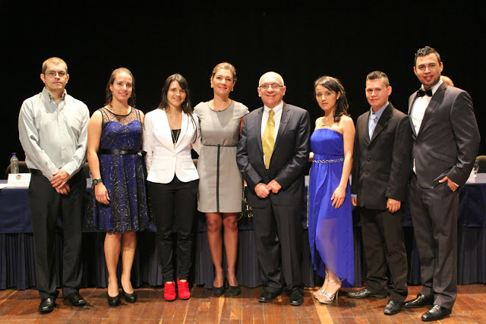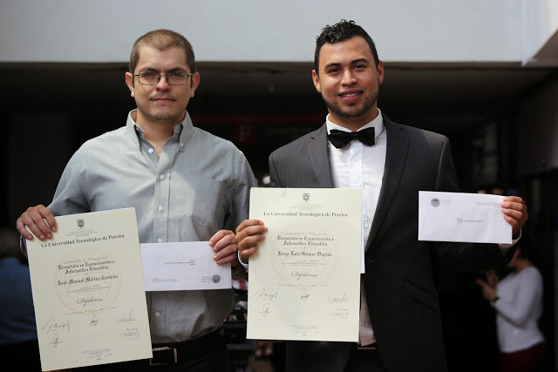

Un total de 579 graduandos UTP, recibieron los títulos que los acreditan como profesionales, magíster y doctores de  la Universidad Tecnológica de Pereira; entre estos, 19 estudiantes han sido apoyados por los programas de la Vicerrectoría de Responsabilidad Social y Bienestar Universitario, que facilitan que los jóvenes lleguen a la Universidad, se mantengan y tengan un egreso exitoso.

En el acto solemne el rector de la UTP, ingeniero Luis Enrique Arango Jiménez, se refirió al compromiso que tienen los estudiantes con la sociedad y a la responsabilidad de llevar en alto y con orgullo el nombre de la Universidad Tecnológica de Pereira.

Igualmente mencionó la gran población de estudiantes que tiene la Institución provenientes de municipios alejados de Risaralda, que se gradúan gracias a la gestión de la  Vicerrectoría de Responsabilidad Social y Bienestar Universitario, que ha creado programas a través de alianzas que propenden por apoyar a los jóvenes de estratos 1, 2 y 3.

De los 19 graduandos apoyados por estos programas de la Vicerrectoría de Responsabilidad Social y Bienestar Universitario, 7 hacen parte del programa “Todos a la Universidad”, en convenio con Alcaldía de Pereira; 7  pertenecen a “Risaralda Profesional”, en conjunto con la Gobernación de Risaralda, los 12 municipios distintos a Pereira y Dosquebradas, el ICETEX, la Asociación Nacional de Transportadores Atransec y la UTP; 3 estudiantes de “Becas Talento”, en el que empresarios patrocinan jóvenes de excelente rendimiento académico; y 2 son originarios de la Isla de Providencia, del programa PAE, Plan de Acompañamiento Educativo, que a través de convenios trae jóvenes a estudiar en la Universidad.

“11 de los estudiantes apoyados son distinguidos por su alto rendimiento académico, y 2 obtuvieron el máximo galardón que otorga la Institución, la beca Jorge Roa Martínez, por esto se concluye que en la medida que los jóvenes puedan tener apoyo institucional para su formación, rinden académicamente”.

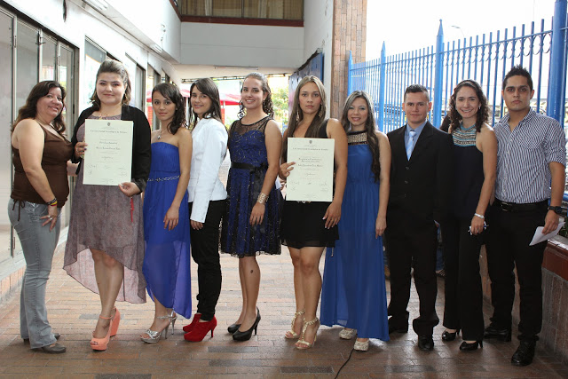

[Ver Resolución Ceremonia 8:00 a.m.](http://www.utp.edu.co/cms-utp/data/bin/UTP/web/uploads/media/comunicaciones/documentos/Resolucion-ceremonia-general-junio-2014-8-am.pdf)

[Ver Resolución Ceremonia 10:30 a.m.](http://www.utp.edu.co/cms-utp/data/bin/UTP/web/uploads/media/comunicaciones/documentos/Resolucion-ceremonia-general-junio-2014-10-am.pdf)